**ACTIVIDADES: COMPONER Y DESCOMPONER DEL 0 AL 20**

**Nombre: _________________________________ Curso: 1°______ Fecha:____________**

**OA1: Componer y descomponer números del 0 al 20 de manera aditiva, en forma simbólica, pictórica y**

**concreta.**

1. **Registra descomposiciones de manera simbólica y repite el proceso de manera pictórica y concreta. Por ejemplo, las representaciones:**

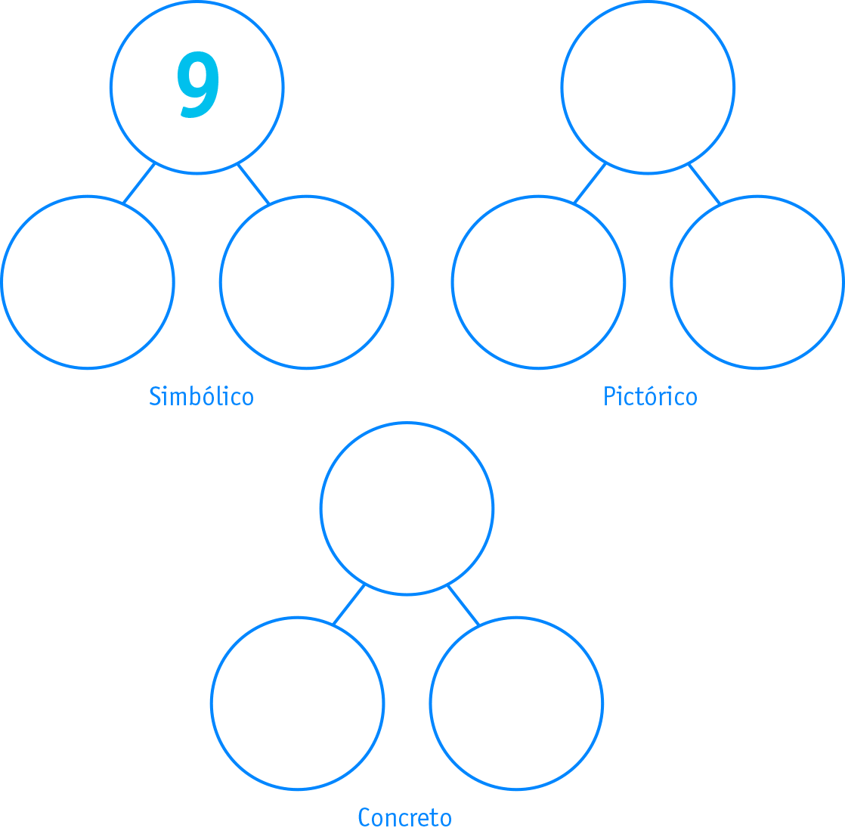

**2.- Registra composiciones de manera simbólica y repite el proceso de manera concreta y pictórica. Por ejemplo, las representaciones:**

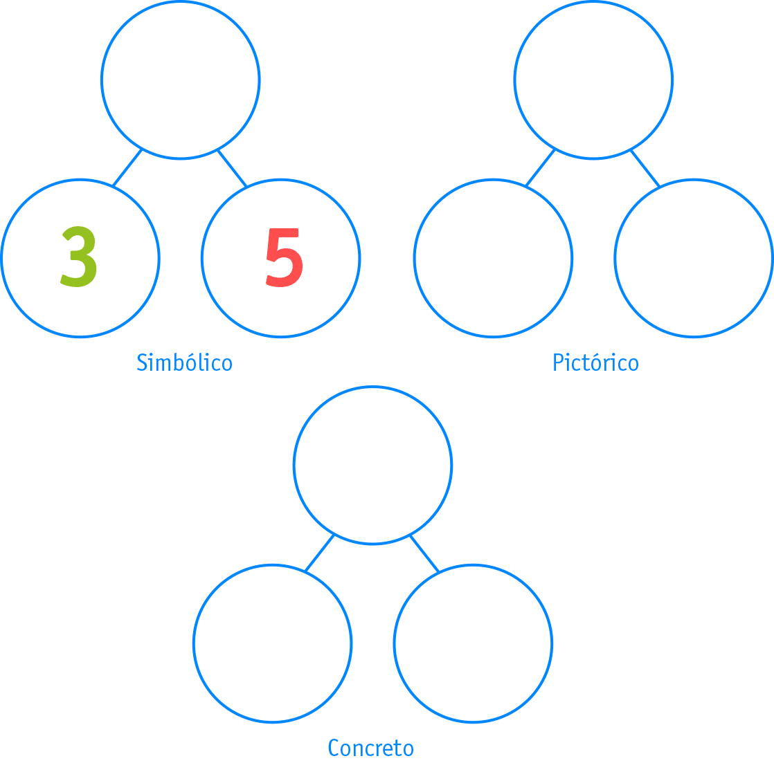

**3.-Resuelve problemas relativos a descomposiciones. Por ejemplo,**

**a) Completa:**

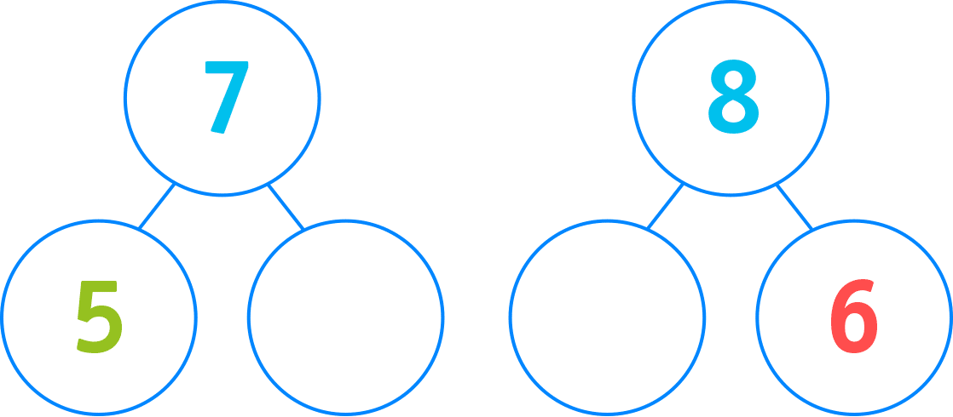

**b) Registra todas las descomposiciones simbólicas posibles para el número 10**.

